Proiectul didactic al lecției

Disciplina: Matematică
Clasa: a XI-a, profil real
Unitatea de conținut: Funcții derivabile. Aplicații ale derivatelor
Numărul lecției în unitatea de conținut (conform proiectării didactice de lungă durată): 30/40
Subiectul lecției: Reprezentarea grafică a funcțiilor
Durata lecției: 45 de minute.
Unități de competență:
3.3. Studierea unor funcții din punct de vedere cantitativ și calitativ utilizând algoritmul de studiu al funcției.
3.5. Utilizarea metodelor legate de aplicațiile derivatei ca metode calitativ noi de studiere a funcției, de rezolvare a problemelor teoretice și/sau practice.
3.6.Aplicarea sensului geometric și mecanic a derivatei în rezolvări de probleme din diverse domenii.
3.7. Analizarea rezolvării unei probleme, situații-problemă ce țin de utilizarea derivatelor, diferențialelor în contextul corectitudinii, al simplității, al clarității și al semnificației rezultatelor.
Obiectivele lecției: La finele lecției, elevii vor fi capabili:
O.1. – Să recunoască asimptotele unei funcții în interpretarea geometrică;
O.2. – Să utilizeze noțiunea limitei funcției la determinarea asimptotelor funcțiilor;
O.3. – Să utilizeze metode de aplicare a derivatei ca metode calitativ noi de studiere a funcției;
O.4. – Să reprezinte rezultatele observațiilor prin diverse table, grafice;
O.5. – Să încurajeze inițiative și disponibilitate de a aborda sarcini variate.
Tipul lecției: Lecție de formare a capacităților de dobândire a cunoștințelor.
Strategii didactice:
- Forme: frontală; în perechi; individual.
- Metode: conversația euristică, algoritmizarea, braingstormingul, exercițiul, investigația științifică
- Mijloace de învățământ:
- I. Achiri, V. Ciobanu, P. Efros, V. Garit, V. Neagu, N. Prodan, D. Taragan, A. Topală Matematică. Manual. Clasa a XI-a. Editura Prut Internațional. Chișinău, 2020;
- Computerul; Proiectorul sau tabla interactivă;
- Fișa cu probleme(Anexa nr. 1, Anexa nr. 2, Anexa nr. 3, Anexa nr. 4), posterul cu sarcini, flipchart, marchere colorate.
Evaluarea: formativă, evaluare orală și în scris, reciprocă; produse: problemă rezolvată, răspuns oral, exercițiu rezolvat, lucrare independentă fără apreciere cu note.

Scenariul lecției

Etapele activității didactice | Obiective | Demersul acțional al lecției | Timp  (în minute) | Strategii didactice  (Metodă/Formă de activitate/ Resurse)
Evocare |  | Moment organizatoric.  Verificarea temei pentru acasă.  Se verifică tema şi cunoştinţele dobândite anterior. Se rezolvă exerciţiile la care elevii au întâmpinat dificultăţi.  - Ce numim asimptotă?  - Câte tipuri de asimptote sunt?  - Care este algoritmul de determinare a asimptotelor?  - Cum determinăm punctele de extrem și intervalele de monotonie?  - Cum determinăm punctele de inflexiune?  - Ce semnifică noțiunea de graficul unei funcției reale?  Pentru a verifica cunoștințele dobândite anterior în practică vom lucra în grup pe postere care apoi vor fi afișate la tablă pentru a face o generalizare. (Anexa nr.1)  Profesorul ghidează lucrul elevilor în grup.  Câte un elev din fiecare grupă argumentează rezolvările efectuate pe postere. | 15 | Conversație  Lucrul în grup  braingstormingul,
Realizarea sensului | O.1.  O.2.  O.3.  O.4.  O.5 | Se anunță subiectul și obiectivele lecției.  Se repartizează elevilor fișe cu algoritmul de studiu a unei funcții și construcția graficului. (Anexa nr. 2) | 15 | conversația euristică, algoritmizarea, investigația științifică
Reflecție | O.1.  O.2.  O.3.  O.4.  O.5 | Sarcina 1: Să se construiască graficul funcției: $f:D⟶R, f\left(x\right)=x^{4}-8x^{2}$  (Anexa nr.3)  Sarcina 2: Construiți graficul funcției cu următorul tablou de variație (Anexa nr.4)  Bilanțul lecției  Ce obiective au fost realizate azi la lecție?  Care este algoritmul trasării graficului unei funcții?  Se fac concluzii referitor la activitatea elevilor în cadrul lecției.  Tema pentru acasă:  De învățat: § 3. Reprezentarea grafică a funcțiilor. pag. 148 – 149;  De rezolvat: ex 1(c), pag. 153, ex2(a,b), pag. 153. | 15 | conversația euristică, algoritmizarea, exercițiul,

Anexa nr. 1
Grupa I.
Fie funcția f: D$⟶$ℝ, $f\left(x\right)=\frac{x^{3}}{1-x^{2}}$.
- Stabiliți domeniul de definiție acestei funcții;
- Determinați intersecțiile funcției date cu axele de coordonate.
- Determinați parietatea funcției.
Rezolvare:
a)$1-x^{2}≠0⇔\left[\begin{aligned}x≠-1 \\ x≠1.\end{aligned}\right.,$ D=ℝ\ {-1,1}.

b) $f\left(x\right)=0⇔x=0=> Gf∩Ox=\left\{(0,0)\right\}.$ $f\left(0\right)=0=>Gf∩Oy=\{(0,0)\}$.
c) $f\left(-x\right)=-\frac{x^{3}}{1-x^{2}}=-f\left(x\right)=>$ f-impară.

Grupa II.
Fie funcția f:$\left(-∞,-1\right)∪\left(-1,1\right)∪(1,+∞)$ , $f\left(x\right)=\frac{x^{3}}{1-x^{2}}$. Determinați limitele funcției la capetele domeniului de definiție, asimptotele.
Rezolvare:

$\left.\begin{aligned}\lim_{\begin{aligned}x→1 \\ x<1\end{aligned}}{f\left(x\right)=+∞ } \\ \lim_{\begin{aligned}x→1 \\ x>1\end{aligned}}{f\left(x\right)=-∞}\end{aligned}\right\}=> x=1$ este asimptotă verticală $\left.\begin{aligned}\lim_{\begin{aligned}x→-1 \\ x<-1\end{aligned}}{f\left(x\right)=+∞ } \\ \lim_{\begin{aligned}x→-1 \\ x>-1\end{aligned}}{f\left(x\right)=-∞}\end{aligned}\right\}=> x=-1$ este asimptotă verticală.

$\left.\begin{aligned}\lim_{\begin{aligned}x→-∞ \\ \end{aligned}}{f\left(x\right)=+∞ } \\ \lim_{\begin{aligned}x→+∞ \\ \end{aligned}}{f\left(x\right)=-∞}\end{aligned}\right\}=>$funcția nu are asimptote orizontale. $\left.\begin{aligned}m=\lim_{x→∞}{\frac{f(x)}{x}=-1} \\ n=\lim_{x→∞}\left[f\left(x\right)-mx\right]=0\end{aligned}\right\}=>y=-x este asimptotă oblică la±∞$.

Grupa III.
Fie funcția f: $R \backslash \{$-1, 1}⟶ℝ, $f\left(x\right)=\frac{x^{3}}{1-x^{2}}$. Aflați punctele de extrem și intervalele de monotonie.

Rezolvare:
$f'\left(x\right)=\frac{x^{2}(-x^{2}+3)}{{(1-x^{2})}^{2}}$ , $f`\left(x\right)=0=>x^{2}\left(-x^{2}+3\right)=0<=>$ $\left[\begin{aligned}x=0 \\ x=-\sqrt{3} \\ x=\sqrt{3}\end{aligned}\right.$ . Pentru $x∈\left(-∞,-\sqrt{3}\right)∪\left[0,1\right)∪(1,\sqrt{3} ]$, funcția este crescătoare;

Pentru $x∈\left[-\sqrt{3} .-1\right)∪\left(-1,0\right]∪[\sqrt{3 } ,+∞)$ funcția este descrescătoare. $x=-\sqrt{3} ,x=\sqrt{3}$ - puncte de maxim locale, x=0- punct de minim local. $f_{max}=f\left(-\sqrt{3} \right)=\frac{3\sqrt{3}}{2}$ , $f_{max}=f\left(\sqrt{3} \right)=\frac{-3\sqrt{3}}{2}$, $f_{min}=f\left(0\right)=0$

Grupa IV
Fie funcția: f: $R \backslash \{$-1, 1}⟶ℝ, $f\left(x\right)=\frac{x^{3}}{1-x^{2}}$. Determinați punctele de inflexiune ale funcției.
Rezolvare:
$f^{''}\left(x\right)=\frac{-2x(5x^{2}-6x-3)}{{(1-x^{2})}^{3}}$, $f^{''}\left(x\right)=0=>-2x\left(5x^{2}-6x-3\right)=0$, $<=>\left[\begin{aligned}x=0 \\ x=\frac{3-2\sqrt{6}}{5} \\ x=\frac{3+2\sqrt{6}}{5}\end{aligned}\right.$
$x=0, x=\frac{3-2\sqrt{6}}{5}, x=\frac{3+2\sqrt{6}}{5}$ sunt puncte de inflexiune.

Anexa nr. 2

REPREZENTAREA GRAFICĂ A FUNCŢIILOR
Graficul unei funcţii f:A$→$B se defineşte prin relaţia Gf = {(x,f(x)) | x $∈$A) şi reprezintă o submulţime a produsului cartezian AxB.
În cazul funcţiilor reale de variabilă reală, graficul, fiind o submulţime a produsului cartezian RxR, admite o reprezentare geometrică în plan.
Reprezentarea geometrică a graficului este curba de ecuaţie y =f(x).
În acelaşi timp, reprezentarea geometrică a graficului are aplicaţii legate de rezolvarea ecuaţiilor.
Etapele reprezentării graficului unei funcţii
- Stabilirea domeniului maxim de definiţie (dacă acesta nu este precizat).
Este util studiul eventualelor proprietăţi de paritate, imparitate, periodicitate. Problema parităţii sau imparităţii se pune numai dacă domeniul D este o mulţime simetrică. Dacă funcţia este pară, Oy este axă de simetrie a graficului. Dacă funcţia este impară, originea este centru de simetrie al graficului.
- Determinarea intersecţiilor graficului cu axele de coordonate.
Intersecţiile graficului cu axa Ox ( de ecuaţie y = 0) sunt punctele ale căror coordonate sunt soluţiile ecuației f(x)=0
Deci, absci.sele punctelor de intersecţie cu axa Ox sunt rădăcinile reale ale ecuaţiei f(x) = 0.
Dacă 0 $∈$ D, intersecţia graficului cu axa Oy (de ecuaţie x = 0) este punctul de coordonate (0, f(0)).
- Calculul limitelor funcţiei la capetele domeniului şi stabilirea asimptotelor. Studiul continuităţii.
- Se calculează limitele funcţiei la capetele fiecărui interval care compune domeniul, în cazul intervalelor închise, se calculează şi valorile funcţiei la capete.
- Se determină asimptotele.
- Se stabileşte dacă funcţia este continuă şi se identifică eventualele puncte de discontinuitate
- Studiul funcţiei cu ajutorul primei derivate
- Se stabileşte domeniul de derivabilitate Dd şi se calculează derivata f ':Dd→R.
- Dacă există puncte din domeniu în care funcţia nu este derivabilă, se calculează derivatele laterale în aceste puncte.
- Se identifică eventualele puncte de întoarcere sau puncte unghiulare.
- Se rezolvă ecuaţia f '(x) = 0 (se află punctele critice).
- Se stabileşte semnul derivatei şi se precizează intervalele de monotonie.
- Se determină punctele de extrem.

- Studiul funcţiei cu ajutorul derivatei a doua
- Se calculează derivata a doua.
- Se rezolvă ecuaţia f ’’(x) = 0.
- Se stabileşte semnul derivatei a doua şi se precizează intervalele de concavitate sau convexitate.
- Se determină punctele de inflexiune.
6. Completarea tabelului de variaţie.
în prima linie a tabelului se trec în ordine crescătoare valorile remarcabile ale argumentului: capetele intervalelor ce compun domeniul de definiţie sau punctele izolate ale domeniului, abscisele punctelor de intersecţie ale graficului cu axele, eventualele puncte de discontinuitate, punctele în care funcţia nu este derivabilă, punctele în care f ' sau f " este nulă.
în liniile corespunzătoare lui f ’ şi f " se consemnează datele privind derivatele (zerouri, semn, puncte în care funcţia nu este derivabilă).
Pe ultima linie se trec valorile sau limitele funcţiei corespunzând valorilor din prima linie. Se consemnează monotonia prin semne de tipul (creşte) sau (scade). Se consemnează concavitatea sau convexitatea prin semne de tipul (convex) sau (concav).

x
f ’(x)
f ’’(x)
f(x)
7. Trasarea graficului
-în sistemul cartezian de axe se reprezintă asimptotele şi punctele remarcabile, adică punctele ale căror abscise se află în linia corespunzătoare lui x a tabelului de variaţie. Ordonatele se citesc din linia corespunzătoare lui f(x).
Se trasează graficul, utilizând informaţiile din tabelul de variaţie.

Observaţii.
Dacă funcţia este pară sau impară, se poate restrânge intervalul de studiu la D∩[0, $∞$). Se trasează graficul pe această mulţime, apoi se foloseşte simetria pentru trasarea graficului pe D ∩(-∞, 0].
Ordinea etapelor de lucru este orientativă.
Astfel, tabelul de variaţie poate fi alcătuit de la început, completându-se pe măsură ce se obţin date noi.
Uneori apar dificultăţi în cadrul uneia dintre etapele de studiu, ca de exemplu rezolvarea ecuaţiei f(x) =0.
Se poate trece la etapele următoare. Ulterior, însăşi reprezentarea grafică este aceea care va da informaţii privind numărul rădăcinilor
reale ale ecuaţiei f(x) = 0 şi intervalele în care se găsesc.
Vom ilustra procedeul expus, reprezentând geometric graficul pentru diverse funcţii elementare sau obţinute prin operaţii şi compuneri de funcţii elementare.
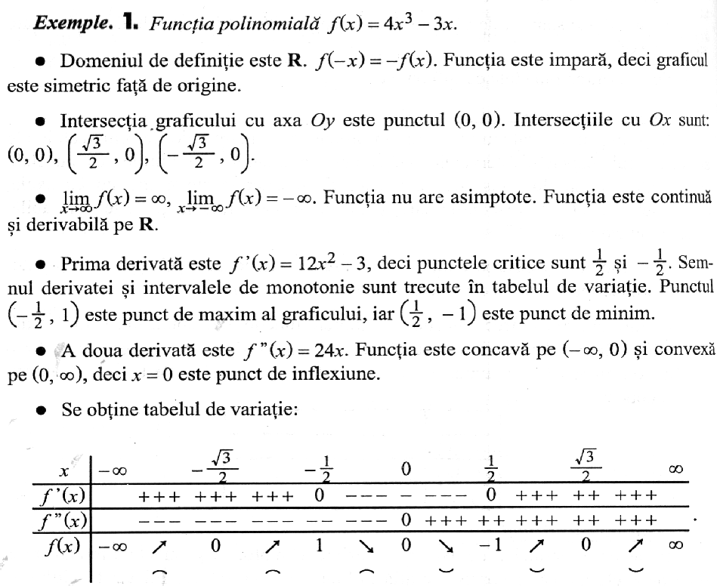
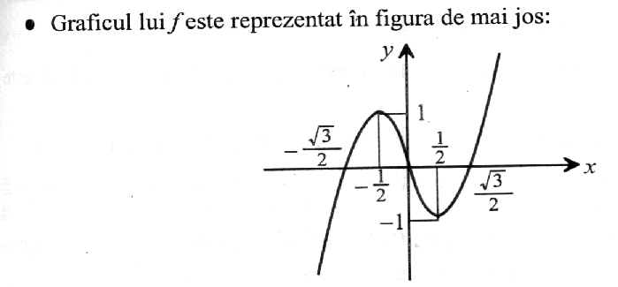

Anexa nr. 3
Variația funcției $f\left(x\right)=x^{4}-8x^{2}$este reprezentat în tabel:

X | -∞ -2 0 2 +∞
f’(x) | ----------------------0+++++++++++++++++++0-------------------0++++++++++++++++++++++++++
f’’(x) | ++++++++++++++++++++++++++++++++0---------------------0++++++++++++++++++++++++++++++++++
f(x) | ${ f}_{max}=0$  $f_{min}=-16$ ${ f}_{min}=-16$

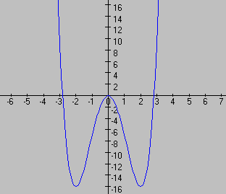
Graficul funcții $f\left(x\right)=x^{4}-8x^{2}$ este:

Anexa nr. 4
Construiți graficul funcției $f:D→R, f\left(x\right)=\frac{{(x+1)}^{2}}{x-1}$ , cu asimptota verticală x=1 și asimptota oblică y=x+3, unde tabloul de variație este reprezentat mai jos:

